Nama : Elsa Munawarotul Jannah
NIM : 180210102081
Tema : B5

Analisis Kemampuan Multirepresentasi Verbal dan Gambar Terhadap Siswa SMA dalam Memahami Konsep Teknologi Solar Cell

- Prinsip kerja dari efek fotovoltaik adalah …
- Semikonduktor p-n junction
- Semikonduktor n-p junction
- Doping n
- Doping p
- Menerima radiasi matahari secara langsung

- Pada generasi pertama, terdapat dua teknologi solar cell yang digunakan yaitu … (membuat sendiri)
- Teknologi lapisan tipis (thin film) dan chemical vapor Deposition
- Cadmium Telluride dan Coper Indium Gallium Selenide
- Coper Indium Gallium Selenide dan wafer poli kristal
- Silikon berkristal tunggal dan Coper Indium Gallium Selenide
- Silikon berkristal tunggal dan wafer silikon poli kristal
- Silikon berkristal majemuk dan teknologi lapisan tipis (thin film)

- Efek fotovoltaik adalah …
- Alat yang digunakan untuk mengubah atau mengkonversi energi surya menjadi energi listrik
- Fenomena munculnya tegangan listrik karena adanya kontak dua elektroda yang dihubungkan dengan sistem padatan dan cairan saat mendapat energi cahaya.
- Elektron bebas yang bergerak ke arah tertentu
- Metode pengubahan sinar (foton) matahari menjadi bentuk elektron-elektron yang dapat menjadi penyebab adanya energi listrik yang siap di salurkan ke rumah-rumah penduduk
- Proses ketika foton dibiarkan untuk disimpan pada panel surya yang akan dikonversi menjadi energi listrik

- Perhatikan pernyataan berikut!
- Solar cell untuk merubah cahaya langsung menjadi listrik.
- Pada saat cuaca cerah kita dapat memperoleh daya yang cukup untuk menghidupkan satu buah bola lampu 1000 W dari 1 m² solar panel.
- Alat ini pada awalnya dikembangkan dalam rangka untuk menyediakan kebutuhan listrik untuk satelit.
- Menggunakan panas dari Matahari untuk memanaskan air dalam gelas panel diatas atap rumah. Ini berarti tidak lagi digunakan gas atau listrik yang banyak untuk memanaskan air kebutuhan rumah tangga.
Yang merupakan fungsi solar cell adalah …
- 1 dan 3
- 2 dan 4
- 1, 2 dan 3
- 1, 2, 3 dan 4
- Tidak ada yang benar

- Berikut ini merupakan komponen yang digunakan dalam pembangkit listrik energi solar cell, kecuali …
- Generator  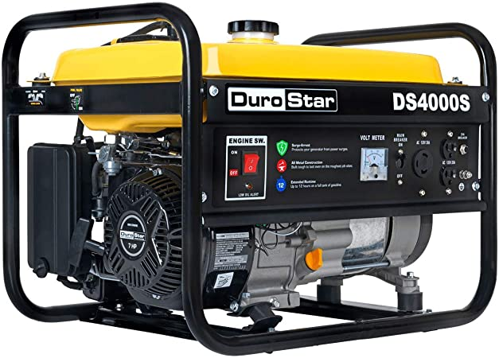 | d. Aki  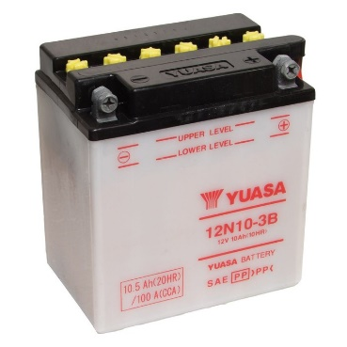
- Inverter AC/DC  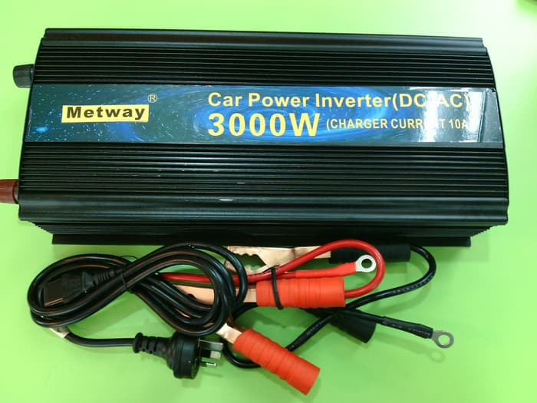 | - Regulator
- Panel surya
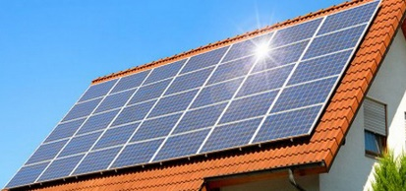

- Komponen pada nomor 3 disebut … (dijelaskan)
- Inverter AC/DC
- Generator
- Solar cell
- Baterai DC Portable
- Regulator

- Berikut ini yang merupakan gambar efek fotovoltaik adalah … (membuat sendiri)
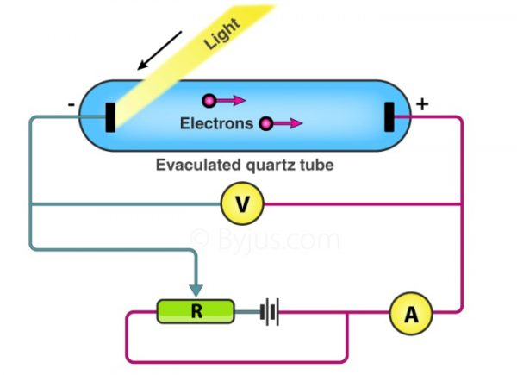 | 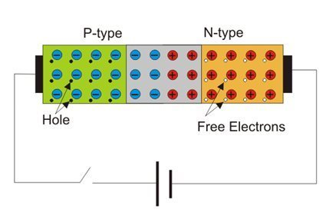
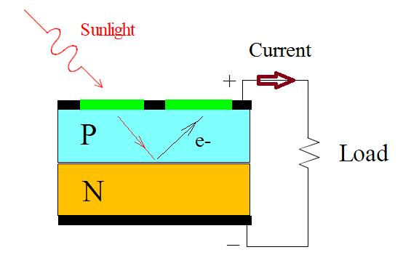 | - Semua jawaban salah
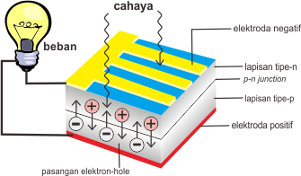

- Perhatikan gambar berikut! (membuat sendiri)

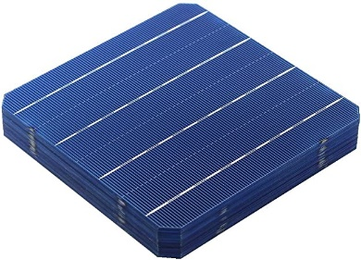 |  | 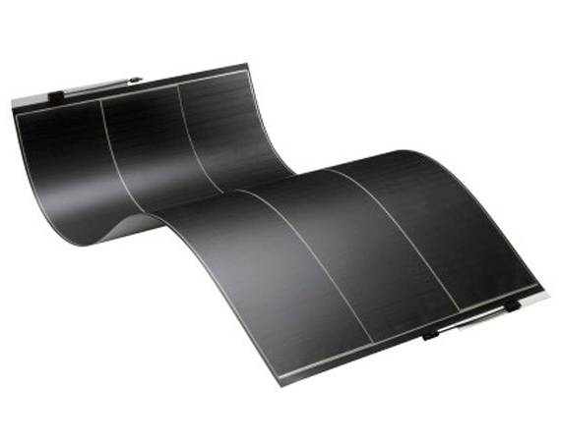
A | B | C

Dari gambar diatas, manakah yang termasuk panel surya polycrystalline …
- A
- B
- C
- Benar semua
- Salah semua

